Presseinformation
Berker Drehschalter mit Beleuchtung

Die Berker Schalter-Designlinien Serie 1930, Glas und R.classic erhalten Sie ab sofort mit einem einzigartigen Highlight: der ersten integrierbaren Drehschalter-Beleuchtung auf dem Markt. Ideal für gehobene Wohnbauten, Hotels oder historische Gebäude.

Jetzt für Serie 1930, Glas und R.classic
2019 ist ein echtes „Schalterjahr“: Berker und die legendäre Kunst-, Design- und Architekturschule „Das Bauhaus“ feiern 100-jähriges Bestehen. Pünktlich zum Doppel-Jubiläum werden die runden Drehschalter neu aufgelegt. Darüber hinaus wurde das Innenleben der Drehschalter vollständig überarbeitet, um Ihnen die Montage noch leichter zu machen.
Drei Designlinien im besten Licht
Serie Glas
Runde Rahmen aus Glas stehen für Tradition. Für Eleganz. Für einfaches und dennoch unwiderstehliches Design, das sich sowohl in Altbauten als auch in moderne Wohnumgebungen harmonisch einfügt. Bei der Serie Glas bestehen die Schalterfüße aus echtem Klarglas. Eine Alternative ist die Ausführung mit Klarglas, das auf der Rückseite polarweiß lackiert ist. Mit polarweißen und schwarzen Zentraleinsätzen oder Drehknebeln aus Messing und Chrom entsteht ein Look, der das Gegenteil von alltäglich ist.
R.classic
Kunststoff? Glas? Aluminium? Edelstahl? Oder lieber kein Rahmen? Auch das ist mit R.classic möglich – die rahmenlosen Drehschalter sind eine Innovation. Im Grunde sind die runden Rahmen aber viel zu schön, um auf sie zu verzichten. Der mattierte Edelstahl, das natureloxierte Aluminium und die Glas- und Kunststoffrahmen in Polarweiß oder Schwarz unterstreichen den einzigartigen Charakter des Programms R.classic: Zurück in die Zukunft – fortschrittlicher kann traditionelles Design nicht werden.
Serie 1930
Retro trifft Hightech: Die Berker Serie 1930 arbeitet mit runden Rahmen. Die Form und der glänzende Kunststoff in Polarweiß oder Schwarz verleihen dem Schalterprogramm das traditionelle, vom Bauhaus beeinflusste Aussehen. Wer Retro-Design in Vollendung sucht, kann sich für Drehschalter aus weißem oder schwarzem Porzellan entscheiden. Dabei sind nicht nur die Rahmen, sondern auch die Zentralstücke und Drehknebel „made by Rosenthal“ – Porzellan vom Traditionshersteller.
Orientierungs- und Statuslicht?
Sie haben die Wahl!
Die neuen Drehschalter erhalten Sie mit Status-Beleuchtung und optional zuschaltbarem Orientierungslicht. Das kaltweiße Orientierungslicht leuchtet durchgängig und macht den Schalter im Dunkeln dezent sichtbar. Die warmweiße Statusbeleuchtung zeigt an, ob eine Außensteckdose ein- oder ausgeschaltet ist oder ob ein nicht einsehbarer Raum – z. B. Bad oder Gäste-WC – gerade beleuchtet (und damit besetzt) ist. Die Art der Beleuchtung wird am integrierten LED-Modul eingestellt. Über einen Schiebeschalter am Modul lässt sich das Orientierungslicht bei Bedarf abschalten.

Ein echtes Highlight: das LED-Modul

Das Beleuchtungsmodul kann optional in nahezu jeden neuen Drehschalter-Einsatz eingesteckt werden. Es rastet ein und wird über Druckfedern sicher mit Spannung versorgt. Es lässt sich jederzeit nachrüsten und von vorne auswechseln. Dazu müssen lediglich die Abdeckplatte und der Drehknebel abgenommen werden.

Über einen Schiebeschalter an der Vorderseite des Beleuchtungsmoduls kann das Orientierungslicht vom Elektrohandwerker aktiviert oder deaktiviert werden. Die Steckbrücke auf der Rückseite (Jumper) dient der Aktivierung der Statusanzeige. Bei eingeschalteter Last leuchtet das LED-Aggregat dann angenehm warmweiß. Um die Statusbeleuchtung zu nutzen, muss ein N-Leiter an den Schalter angeschlossen werden. Mit Schiebeschalter und Jumper stehen Ihnen viele unterschiedliche Konfigurationsmöglichkeiten offen.

Lichtleiter für perfekte Lichtstreuung

Jeder Drehschalter ist mit einem speziellen Lichtleiter ausgestattet, der zugleich als Zentrierstück für die Abdeckplatte fungiert. Die Lichtleiter erzeugen ein filigranes Lichtband um den Drehknebel. Auf Glas entfaltet der Lichtleiter eine besonders schöne Aura.

Neue Drehschalter-Einsätze

Höhere Schaltpräzision
Das Innenleben der neuen Drehschalter wurde komplett überarbeitet: Das hochpräzise neue Schaltwerk überzeugt durch einzigartige Berker Haptik und Schaltakustik sowie hohe Stabilität und Langlebigkeit. Die Tragringe und die Montage-Handhabung wurden der bewährten Berker Steckdose angeglichen, sodass sich die neuen Drehschalter noch einfacher, schneller und sicherer installieren lassen.

Verstärkte Achse mit Zentrierring
Für höhere Schaltpräzision und hervorragende Schaltakustik. Durch den Zentrierring sitzt die Rahmenplatte spielfrei auf der Drehachse.
Pozidrive-Schrauben
Für optimale Kraftübertragung. Leicht von vorne zugänglich.
Gut lesbares Schaltdiagramm
Für schnellen Anschluss und verwechslungssichere Verdrahtung.
Versenkbare Haltekrallen
Sorgen dafür, dass das Produkt gut in der Hand liegt, keine scharfen Kanten aufweist und sich einfach einbauen lässt.

Kabelöffnungen
Starr und flexibel: für Querschnitte 0,75² - 2,5².

Weitere Informationen erhalten Sie unter www.siblik.com

Bildunterschrift

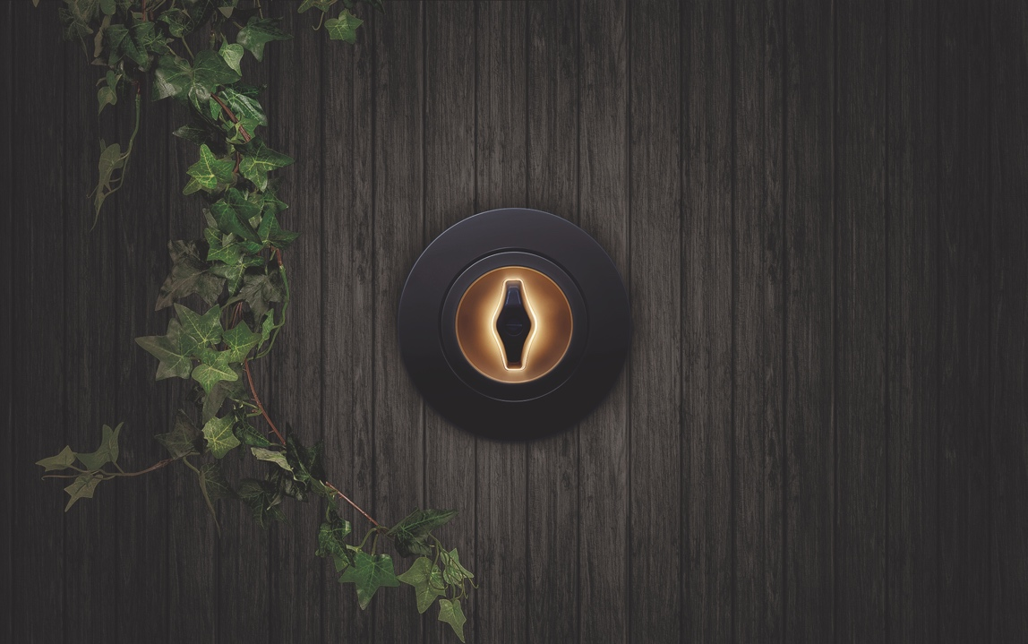
[Bild 1: s_Berker Drehschalter mit Beleuchtung Efeu.jpg]

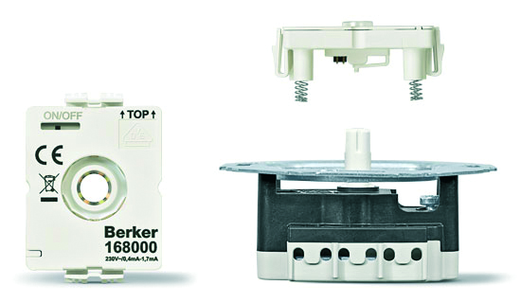
[Bild 2: LED-Modul_UP-387603_550x320.jpg]

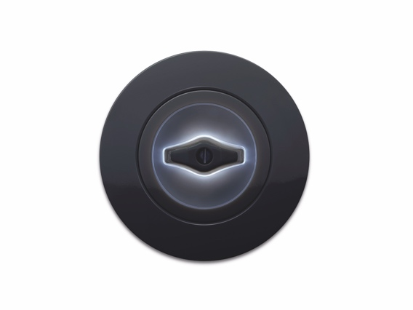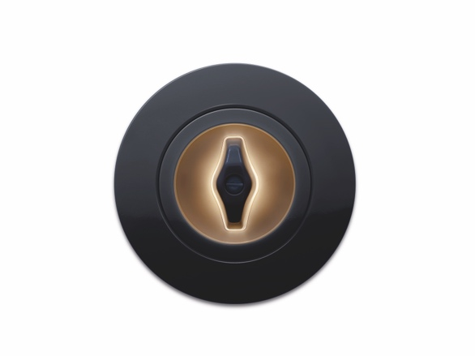
[Bild 3 (links): orientierungslicht_kalzweiß_Serie1930_dunkler.jpg]
[Bild 4 (rechts): Statuslicht_Warmweiß_043_Serie1930.jpg]

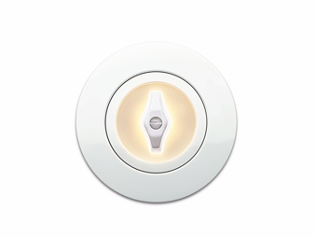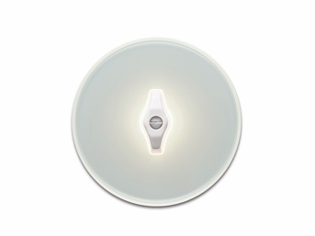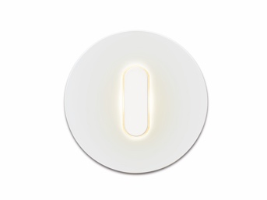

Bilder von links nach rechts:
[Bild 5: Drehschalter-beleuchtet_044_Serie1930.jpg]
[Bild 6: Drehschalter-beleuchtet_059_Serie-Glas.jpg]
[Bild 7: Drehschalter-beleuchtet_047_R-Classic.jpg]

Fotos: © Berker

SIBLIK. Wir schalten schneller.
Siblik Elektrik ist ein österreichweit tätiges Unternehmen mit Hauptsitz in Wien. Namhafte in- und ausländische Hersteller aus der Elektro- und Haustechnik-Branche sind eng mit Siblik verbunden und werden exklusiv in Österreich vertreten. Das traditionsreiche Unternehmen wurde 1938 gegründet und blickt somit auf 80 Jahre Handelsvertretung zurück. Heute beschäftigt Siblik Elektrik über 150 MitarbeiterInnen an 4 Standorten, in Wien, Graz, Vöcklabruck und Innsbruck.

Mehr Informationen unter www.siblik.com

Pressekontakt
Siblik Elektrik GmbH & Co. KG
+43 1 68 006 136
pr@siblik.com

